Министерство образования и науки РС (Я)
ГБПОУ РС(Я) «Колледж креативных индустрий «АЙАР УУСТАР»

Методические рекомендации по проведению пленэрной практики
Для студентов 1 курсов по специальности ДПИ

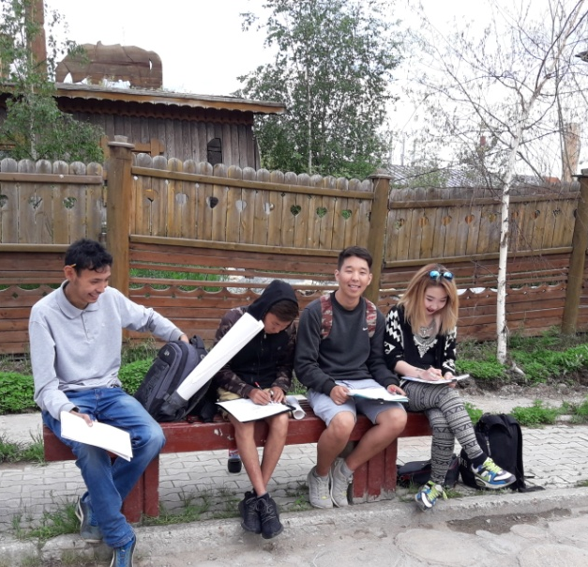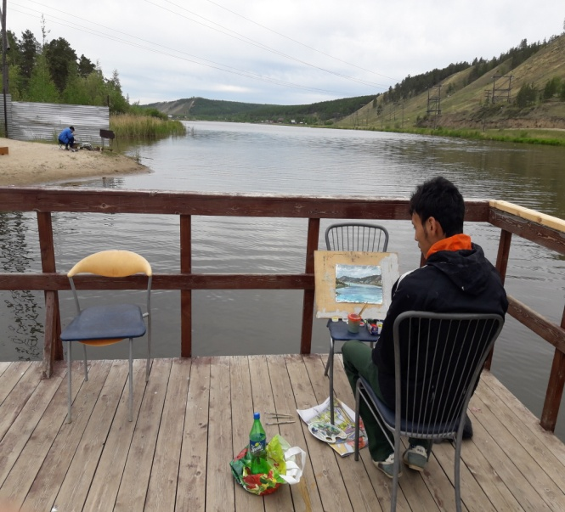

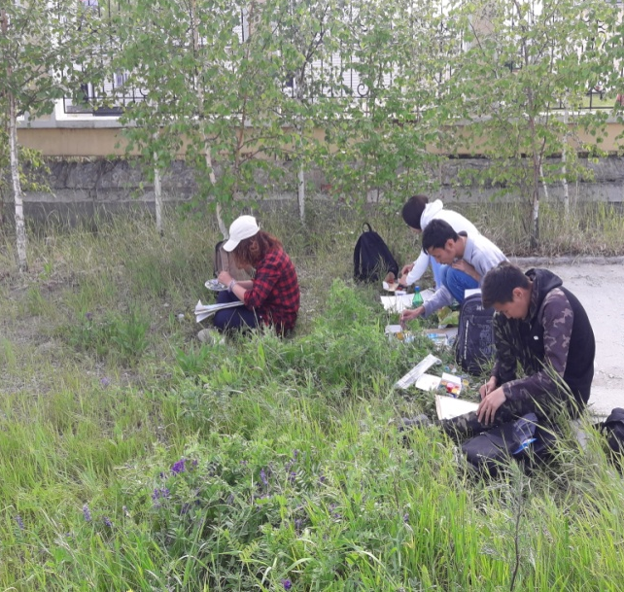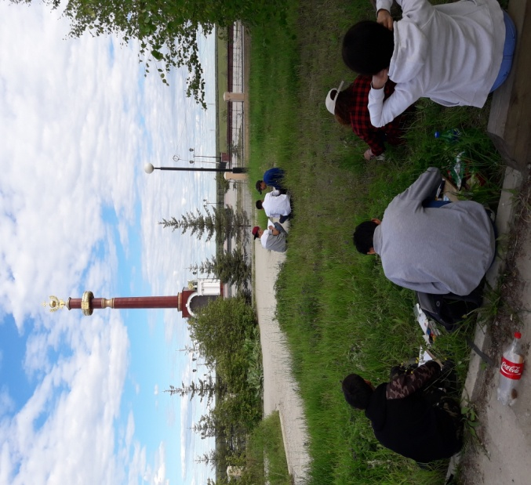

Преподаватель: Колесов Р.И., Отличник культуры РС(Я), Почетный работник СПО РФ, Ветеран профессионального образования РС(Я).
Место работы: г. Якутск ГБПОУ РС (Я) «ККИ-АЙАР УУСТАР»

2023г.
«Изображай мир, как его видишь» Писсарро

Изучение природы и рост живописного мастерства, являются взаимосвязанными процессами по формированию профессиональных качеств будущих специалистов, художников - мастеров ДПИ.
Только в результате общения с природой, нашим главным учителем, может появиться вдохновение, созреть замысел, быть пойман достоверный образ, и создан продукт творения - задуманная композиция. Творческий подход к изображению окружающей нас природы основывается на зрительных образах и впечатлениях, которые художник получает при работе с натурой.
Только живая натура способна разбудить, обострить чувства, создать неповторимую ауру вхождения в образ, вдохновить на полет мысли.
Работа над этюдами, зарисовками, набросками в природе является важным разделом изучения программы курса живописи и рисунка, который проходит в летний период времени на «Пленэрной практике».
Содержание пленэрной практики составляют задания, в которых предусмотрено совершенствование навыков передачи предметов быта и техники, архитектурных и природных форм, животных и птиц, пейзажа. Например: живописные решения пейзажей в разное время суток, с использованием разных уровней линии горизонта, характера местности, природных явлений. Изучение формы, текстуры элементов природы, повадок и динамики движения животных в природе. При этом особое внимание уделяется на композицию учебных работ.
Выполнение пейзажных живописных этюдов на пленере несколько отличается от работы в классе над натюрмортом. Прежде всего – это обилие дневного света, многообразие цветовых рефлексов, быстрая смена освещенности, которая зависит от состояния погоды. Тек же удаленность и подвижность объектов наблюдения, поиск удачных композиционных решений – все это непривычные условия работы с которыми сталкивается начинающий художник. Эти трудности преодолеваются в процессе ежедневных практических занятий. Достоинство пленэрной практики в том, что именно в этом положении, возможно, передать определенное состояние освещенности природы, ее воздушную среду, пространство, жизнь. Находясь в поиске цветовых, световых и тональных отношений, добивается колористической согласованности красок природы. В процессе практики студент получает навык профессионального мастерства.
Пленэр – это термин, обозначающий передачу в картине всего богатства изменений цвета, обусловленного воздействием солнечного света и окружающей атмосферы. На пленэре может использоваться любая техника, но живопись имеет ряд особенностей, присущих именно пленэру и связанных с ограниченным временем выполнения работы. Этот термин используется для обозначения правдивого отражения красочного богатства натуры, всех изменений цвета в естественных условиях.
Пленэрная живопись появляется в начале XIX века в Англии благодаря Джону Констеблю. Пленэр становится популярным среди французских художников импрессионистов: Коро, Писсарро, Ренуар, Клод Моне, для которых, свет и воздух приобретают особое значение, при котором предмет почти не выделяется в конкретных силуэтах. В России пленэрной живописью успешно занимались Поленов, Левитан, Серов, Коровин.
Именно импрессионисты подняли этюд, выполненный на пленэре, до уровня полноценной самостоятельной картины. Художники старались как можно точнее передать собственные впечатления от окружающего мира. Они при помощи раздельных мазков чистых красок передавали впечатление от света, тени, их рефлексы на поверхности предметов. Такой метод создавал на картине ощущения растворения формы в окружающем световоздушном пространстве.

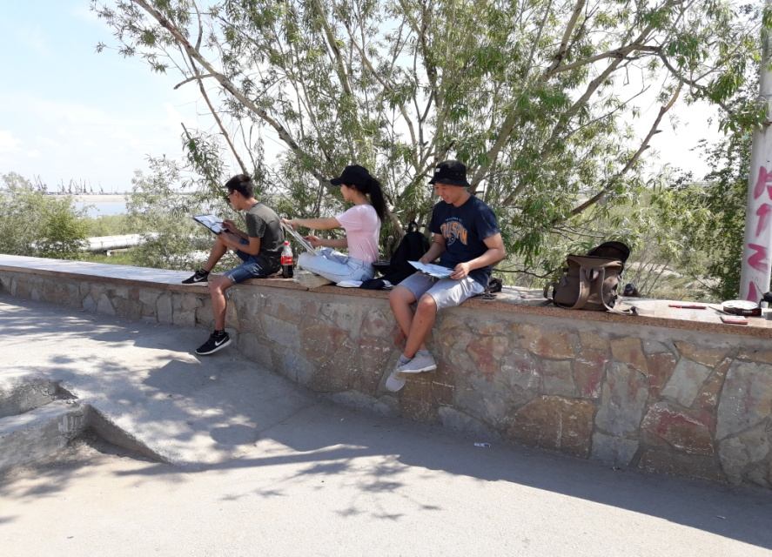
Пленэр для начинающих художников – это возможность испытать свои силы, прочувствовать естественное освещение и перенести его на холст. Главное – научиться рисовать быстро, пока свет не переменился.
Зачастую на пленэре создают этюды и зарисовки, а не полноценные картины. Рисовать на пленэре намного сложнее, чем в студии. Погода может измениться в любой момент, солнце довольно быстро меняет свое положение на небосклоне, кардинально меняя освещение. Несмотря на трудности, пленер дает возможность насладиться естественными красками природы ее моментами жизни.
В наше время профессиональные художники устраивают даже международные пленэры. Это групповой выезд на природу, предназначенный для обмена опытом и знаниями между профессиональными и начинающими художниками из различных стран. Пленэрная практика – это отличная школа для накопления профессионального мастерства и раскрытия творческого потенциала молодого специалиста.
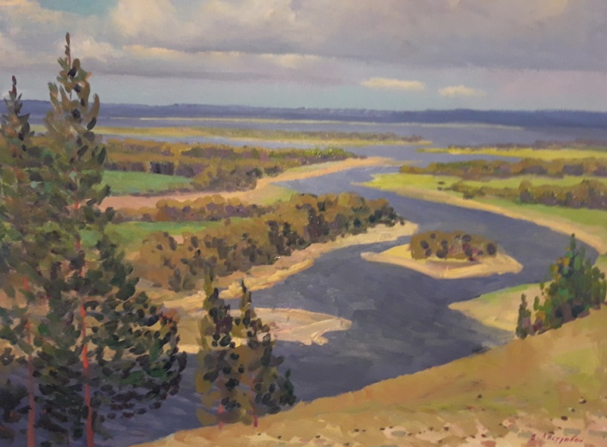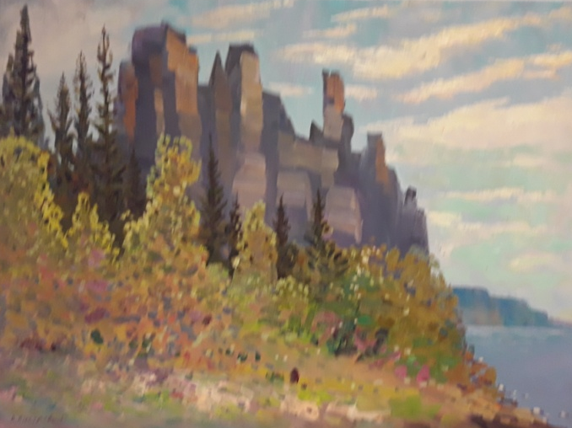
Работы профессиональных художников с международного пленера 2016г
г. Якутск
Занятия на «Пленэрной практике» направленны на развитие у студентов таких способностей , как:
-широкая пространственная ориентация- это способность воспринимать натуру р трехмерном пространстве и изображать на плоскости листа;
-целостное восприятие окружающего мира с учетом тонального , светового и цветового состояния природы, умение видеть и передавать большие цветовые отношения;
-способность применять маштаб и пропорциональные соотношения предметов, выделять главное;
-способность создавать выразительные композиционные и цветовые решения в поисках художественного образа.
Главной формой обучения является живопись и рисунок с натуры, ее глубокое изучение. Время выполнения этюда колеблется в пределах от несколько минут до нескольких часов. Продолжительность сеансов не более 3-4 часов, в строго определенное время дня.
Программа «Пленэрная практика», содержит разные задания и расчитана на 144 часов обучения. Практика проводится на 1 курсах ДПИ. В программе соблюдается последовательность заданий ; от простых к более сложным, от изображения общих тонально-цветовых состояний к рисованию отдельных предметов пейзажа, техники, животных. В начале практики выполняются подготовительные этюды по изучению общего цветового состояния природы.
Занятия в подготовительный период выполняются как правило карандашом и акварельными красками. В дальнейшем студент может переходить и на другой живописный и графический материал.
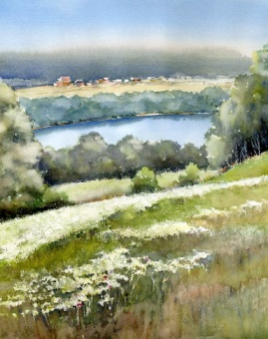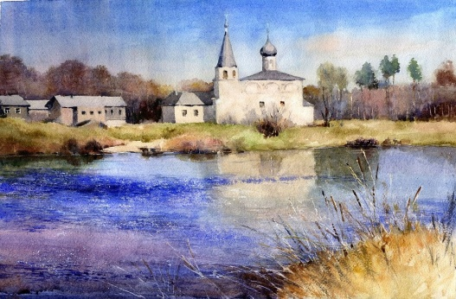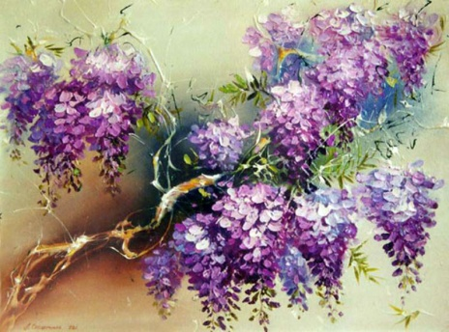

Рекомендации.
Мы открыли для себя понятие "Пленэр". Теперь осталось узнать, как самим окунуться в мир пленэрной живописи. Что желательно приобрести и необходимо иметь для прохождения «Пленэрной практики»?
Вариант 1. Для работы с акварелью, гуашью, графическим материалом
нам понадобится планшет с зажимом, листы акварельной бумаги, альбом, палитра, краски, графические материалы, банки непроливайки, салфетки, резинки, кисти беличьи и колонковые разных номеров.
Вариант 2. Для работы с маслом, акрилом.
Конечно, нужно обязательно купить этюдник, небольшой и легкий. В нем будут лежать палитра, краски, кисти, мастихин и растворитель. Также здесь отлично поместятся нарезанные листы грунтованного картона, на котором лучше всего писать этюды на открытом воздухе. Разложенный этюдник с выдвинутыми ножками используется художниками в качестве мольберта. При выборе красок лучше всего отдать предпочтение масляным или акриловым краскам. Ими легче всего работать. Из кистей лучше всего подходят те, которые сделаны из искусственной или натуральной щетины. Потребуются как плоские инструменты разных размеров, так и круглые. Не забудьте взять растворитель для масляных красок и салфетки, чтобы вытирать кисти и руки.
Маститые художники всегда берут с собой на пленэр специальный большой раскладывающийся зонт. Берите с них пример! В ясную погоду он защит вас от солнечных ожогов, а в пасмурную убережет от дождя. Складной стул тоже не помешает.
Теперь, когда вы знаете, что пленэр - это живопись на открытом воздухе, и полностью экипированы для занятия подобным видом творчества, можете отправляться в путь. Но прежде чем приступать к этюдам, зарисовкам на природе, советую изучить творческий опыт художников.

Просмотреть лучшие образцы пленэрной живописи.
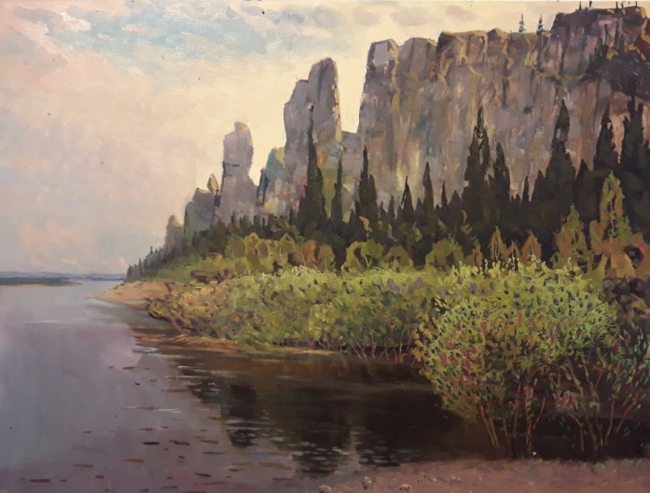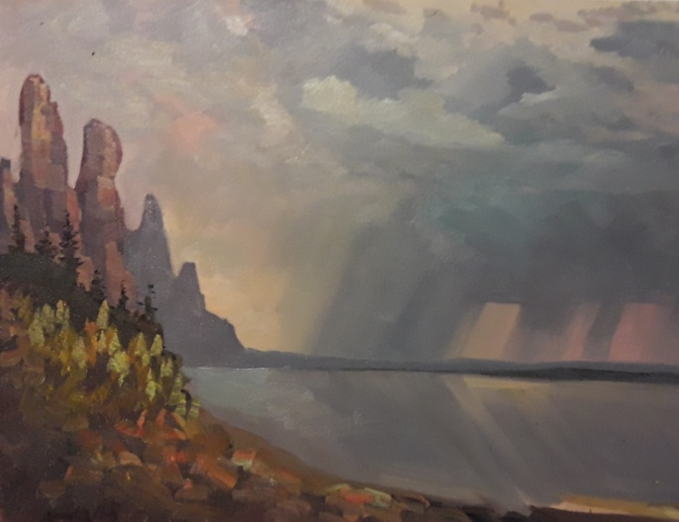
Масло
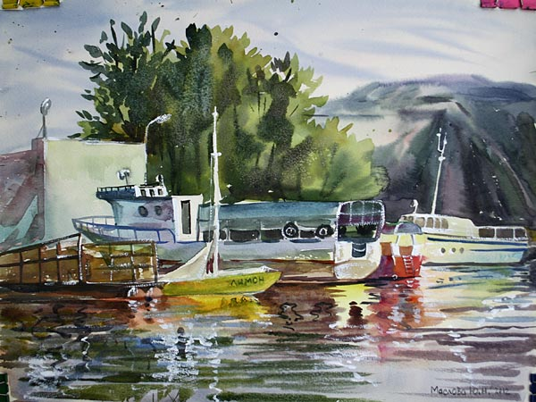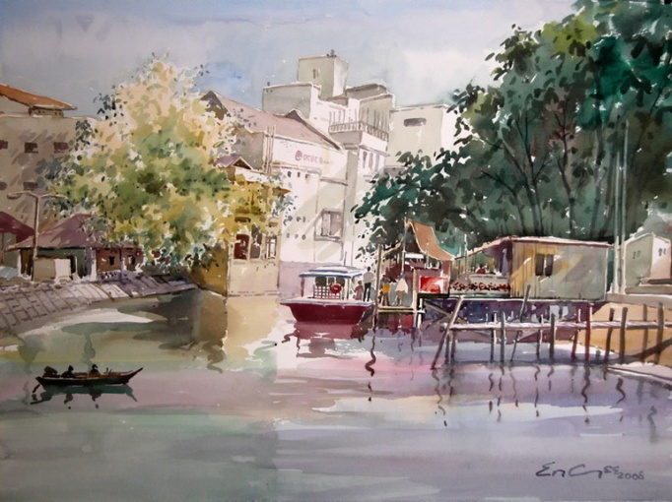
Акварель
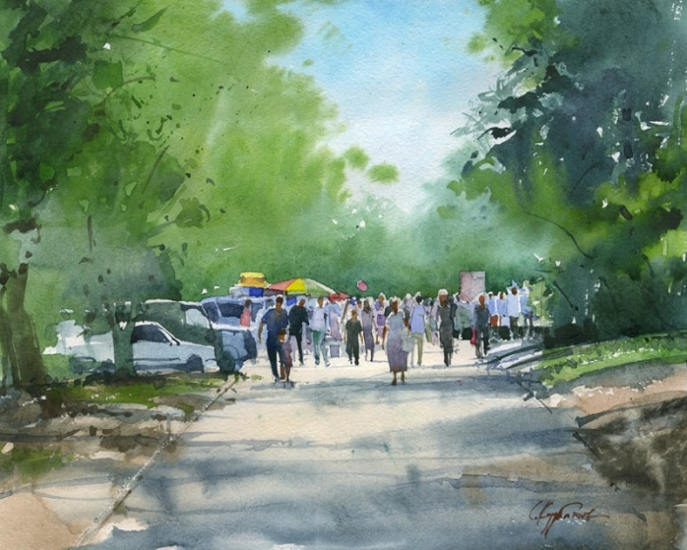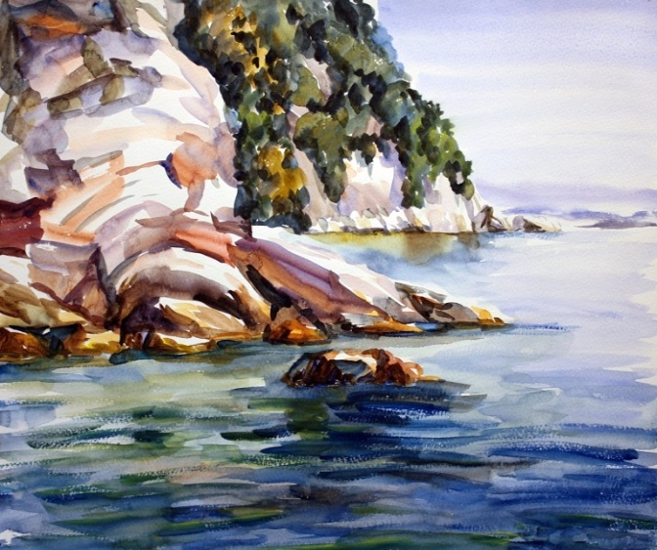
Акварель

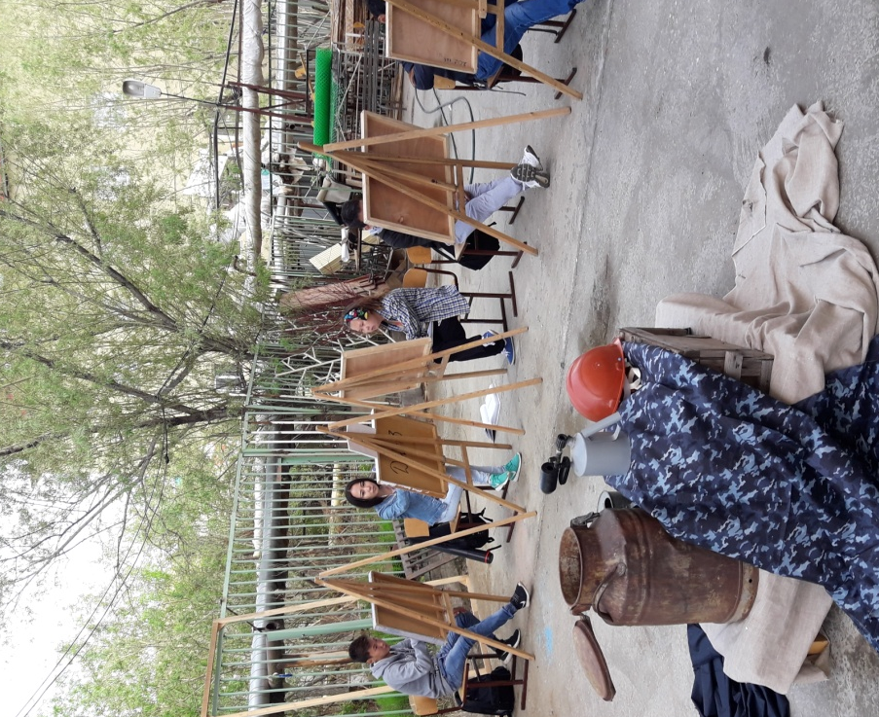
Первый шаг в «Пленэрной практике», написание натюрморта, с использованием крупных форм на воздухе при дневном освещении. В данном случаи, студенты рисуют натюрморт «Строительный», на площадке колледжа, используя мольберты и графический материал - карандаш.
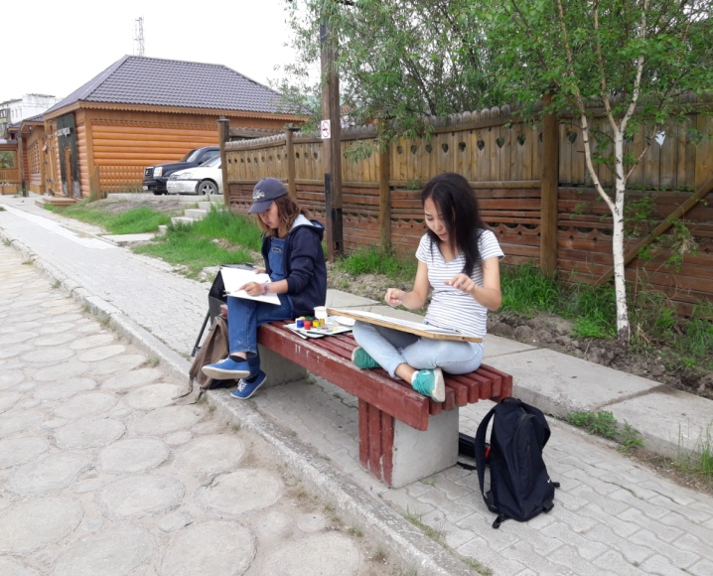
Работа на воздухе адаптирует студентов к особенностям пленэрной практики и способствует плавному вхождению в данный процесс. После выполнения длительной графической работы «Натюрморт со строительными принадлежностями », приступаем к живописным этюдам на природе, с присутствием элементов городского пейзажа.
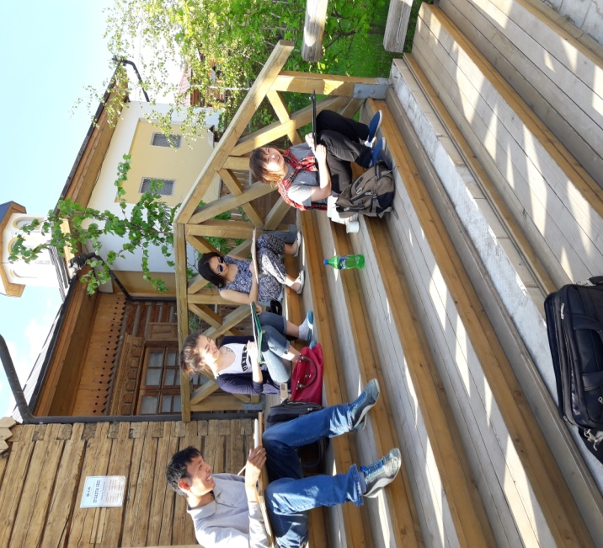
Студенты пишут этюды, выполняют зарисовки в «Старом городе», подчеркивая всю особенность якутской деревянной архитектуры.
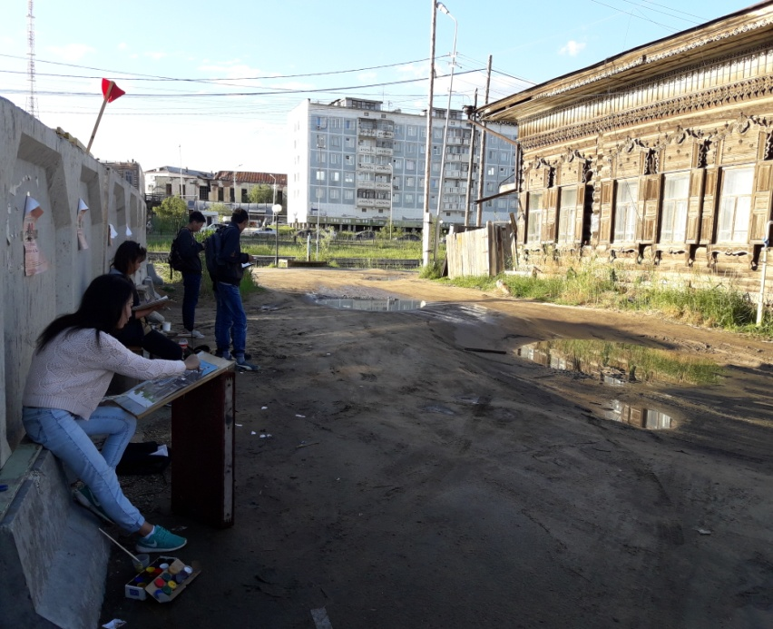
Выполняя зарисовки старых деревянных домов города Якутска, студенты прошлись по разным районам города, изучили характерные архитектурные формы прошлого века и сравнили их с современными тенденциями.

Живописный этюд архитектурных построек требует внимание к передачи характерных форм, множества деталей в сооружениях и конечно настроения, через цветовое решения данной задачи. Студенты успешно справились с поставленной перед ними задачей и выполнели ряд этюдов, зарисовок на данную тему .
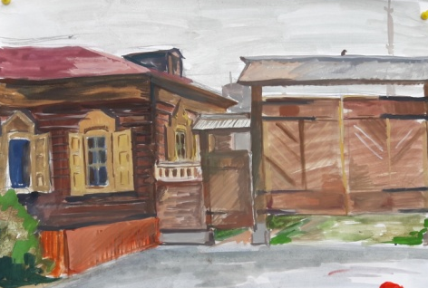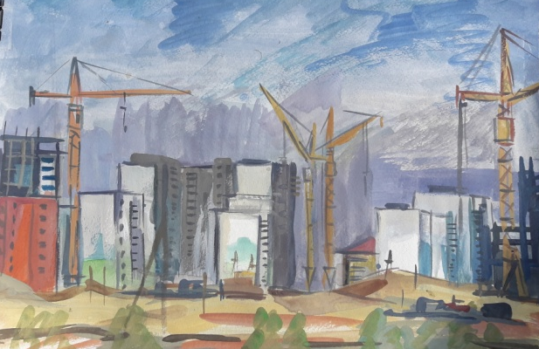
На этюдах представлен фрагмент дома в районе «Старый город», и стройки города Якутска . Город быстро растет , развитается и запечатлить этот момент краткого истирического события важен для художника.
Работа над этюдами : «Чучур Муран», «Дамба».
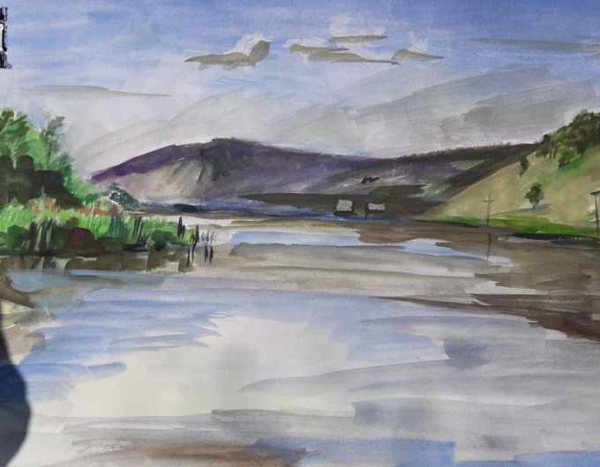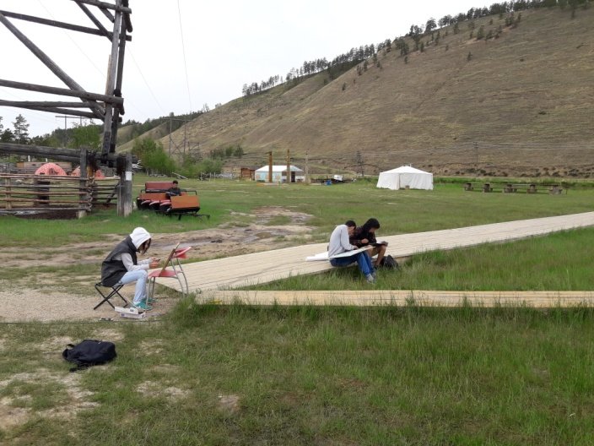
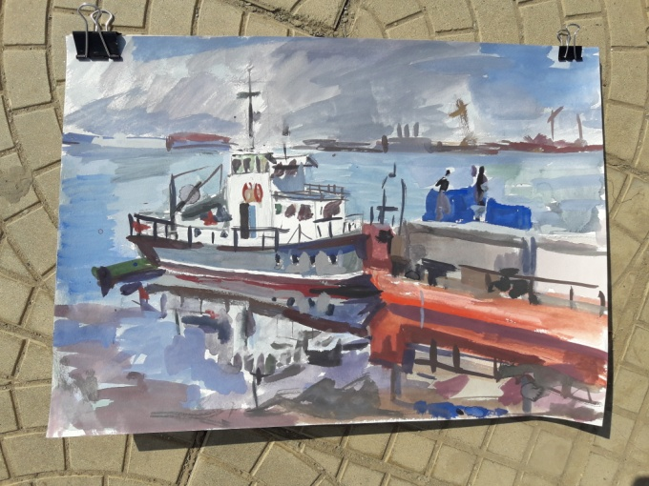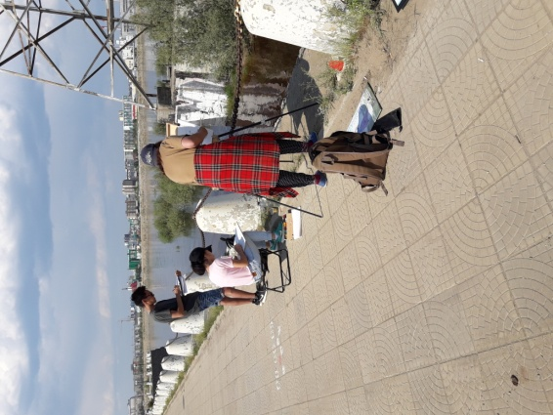

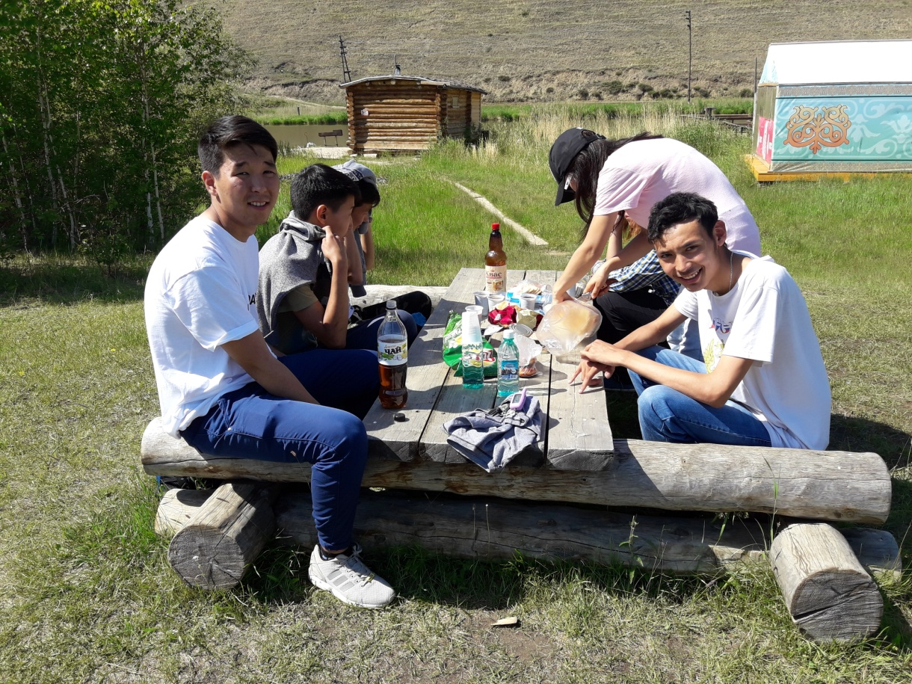
Минуты отдыха , обмен впечатлениями.
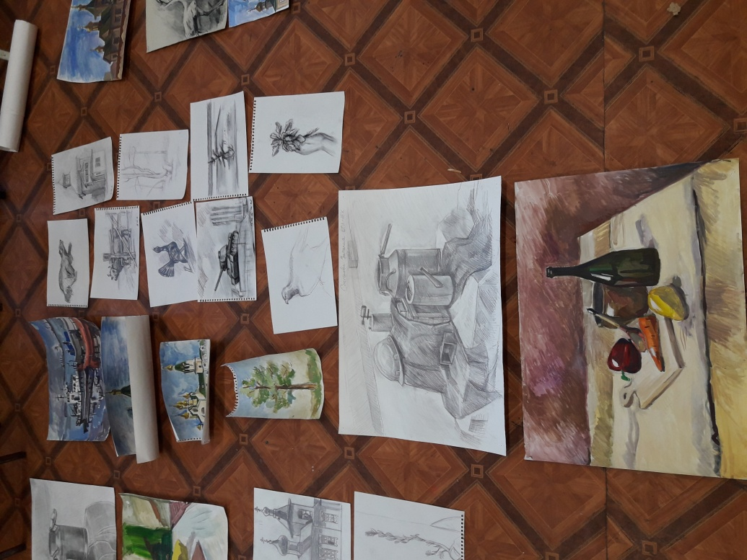
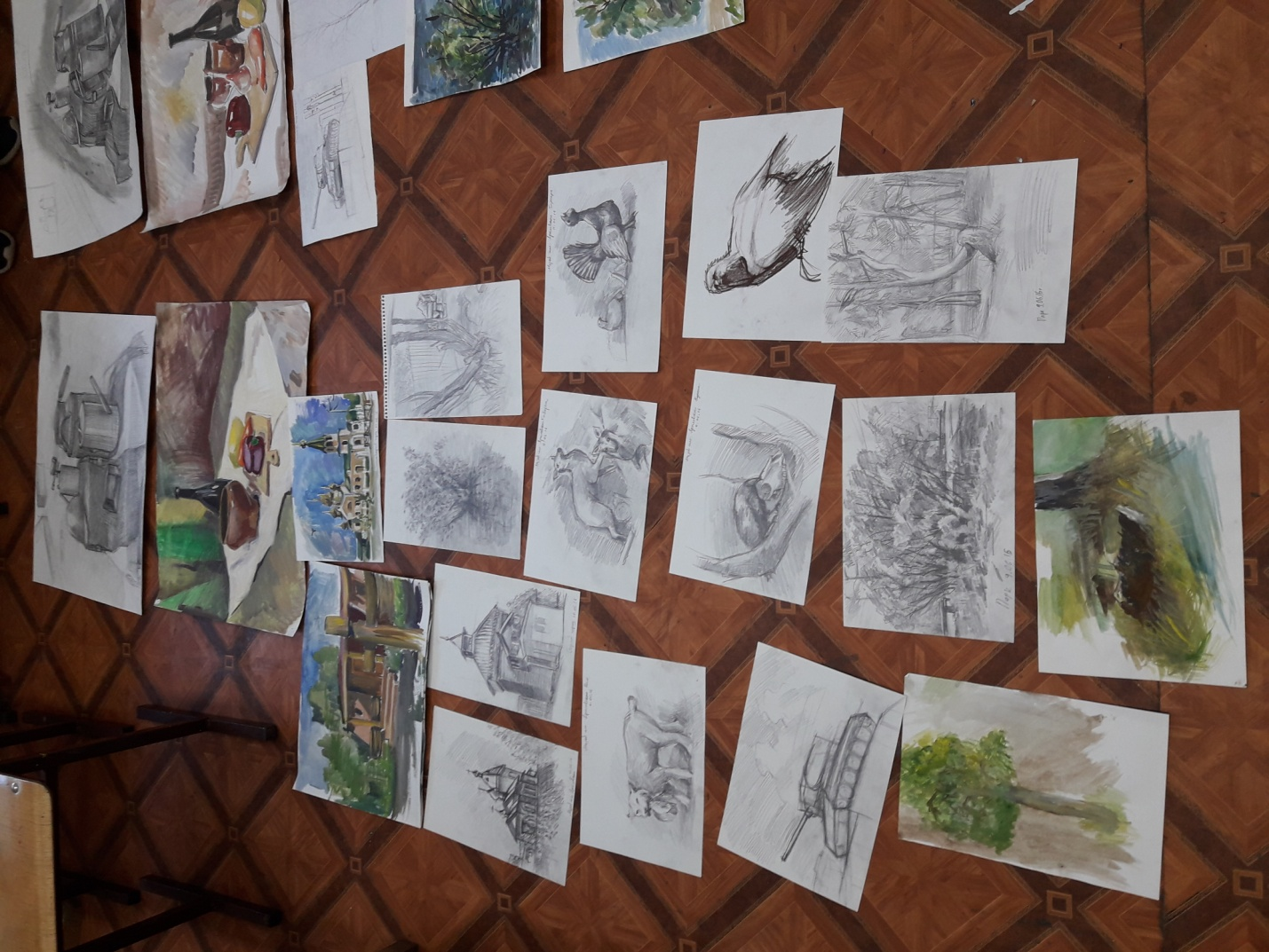

Предварительный просмотр студенческих работ по «Пленэрной практике».
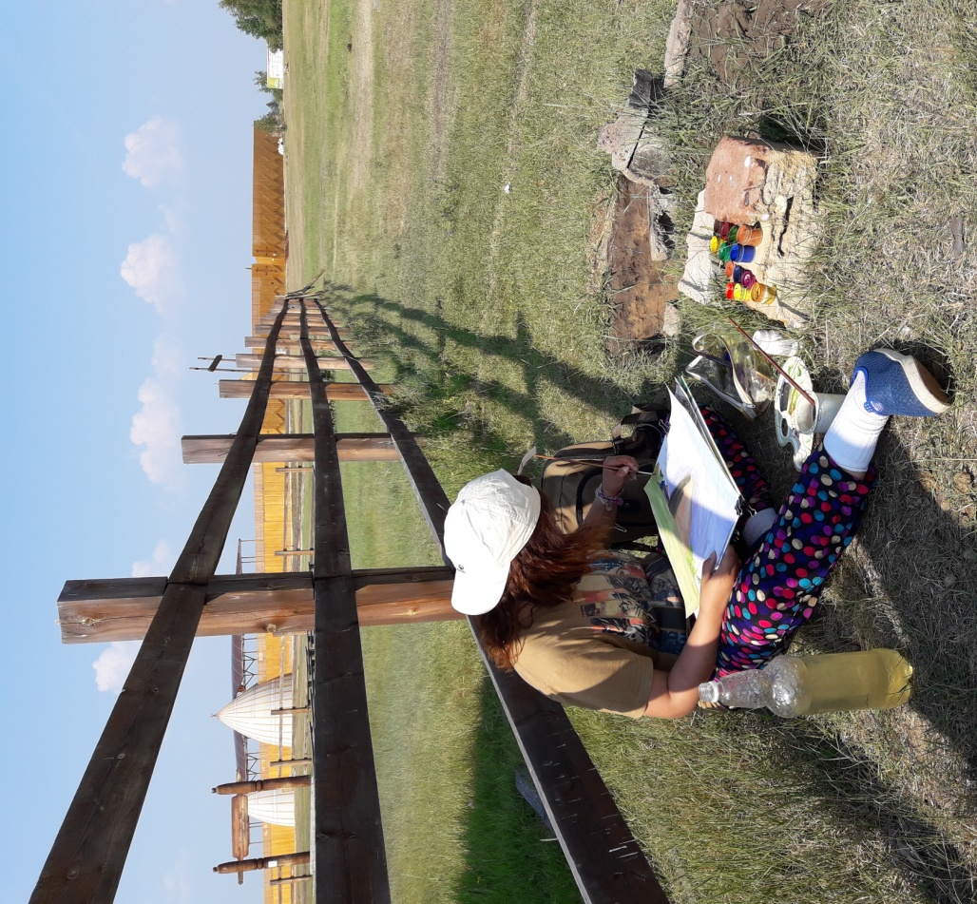
Выезд в «Срединный Мир».
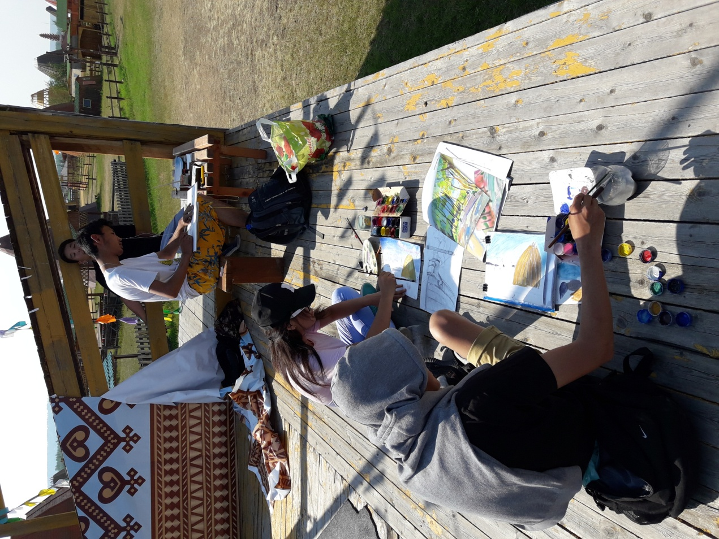

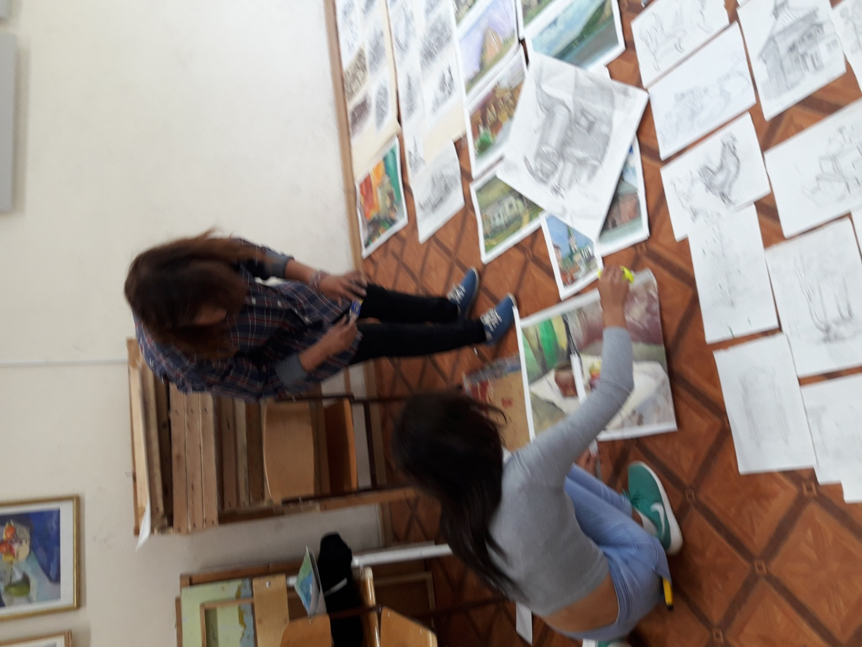
Оформление работ к итоговому просмотру.
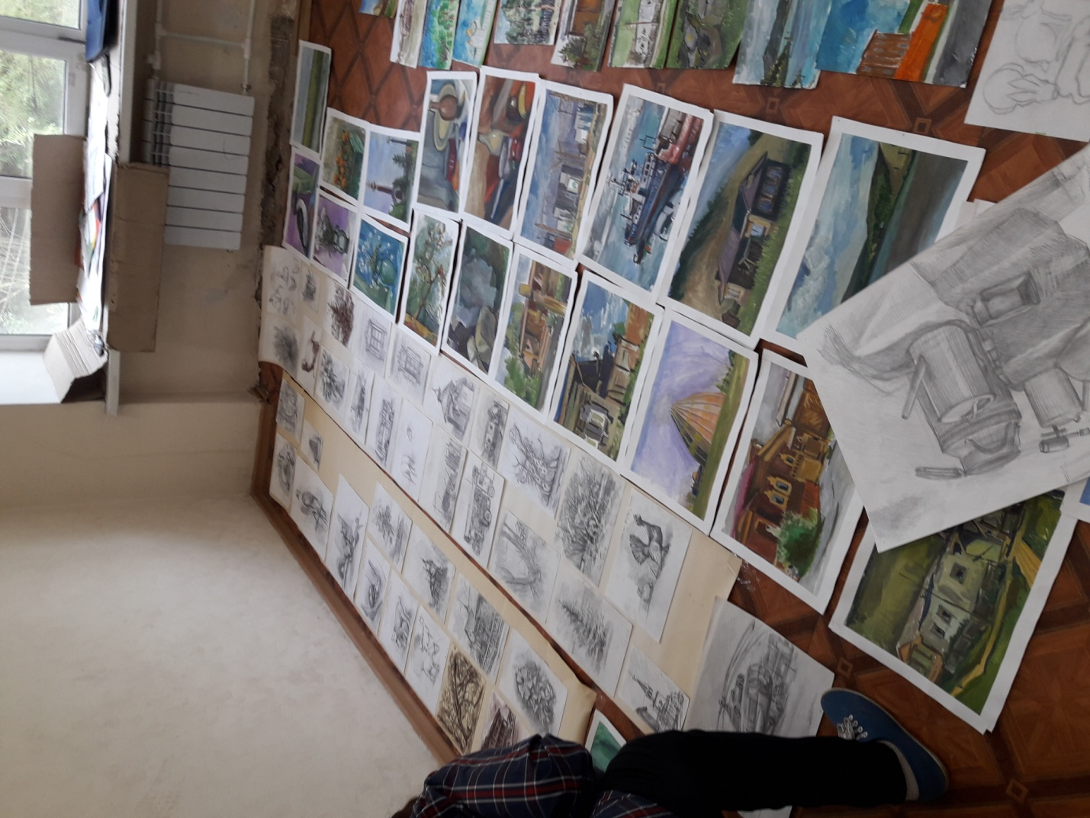
Итоговый просмотр студенческих работ по «Пленэрной практике».
ПРИЛОЖЕНИЕ
Продолжительность пленэрной практики, согласно учебному плану, проводится после I курса, продолжительностью 4 недели.
Оценка знаний и отчетности, критерии оценок.
Во время прохождения практики студенты должны вести дневник практики. По окончании практики студент должен предоставить отчет о проделанной работе и сдать дневник прохождения практики. Прием отчета проводится специально составленной комиссией.
Оценка по практике (дифференцированный зачет) учитывается при подведении итогов общей успеваемости студентов в текущем семестре. При оценке итогов работы студента принимается во внимание оценка, данная ему руководителем практики.
Критерии оценки:
«Отлично» – за своевременное прибытие студента на место практики, подробное и своевременное заполнение дневника, подробный отчет с приложениями, отличная защита во время сдачи отчета комиссии
«Хорошо» – за своевременное прибытие на место практики, за заполнение дневника по требованиям, хороший отчет и хорошая защита отчета на кафедре
«Удовлетворительно» - за прохождение практики по установленным срокам, полный отчет и защита на кафедре по требованиям программы
«Неудовлетворительно» - за несвоевременное прибытие на место практики, за ведение дневника в неустановленном порядке, за неполный отчет по практике, за неявку на отчет на кафедре.
Содержание учебной практики. Пленэр
Разделы (этапы) практики |  | Вид учебной работы, на практике включая самостоятельную работу студентов и трудоемкость (в часах) |  | Формы контроля
УП 01.01.Учебная практика (работа с натуры на открытом воздухе (пленэр) |  |  | 144
Подготовительный этап | Ознакомление планом учебной практики, инструктаж по ТБ. Приобретение и подготовка материалов. |  | 2
Основной этап | Натюрморт из 3-4 предметов быта на воздухе. Рисунок. |  | 12ч
 | Натюрморт из 3-4 крупных предметов на воздухе. Живопись |  | 12ч
 | Зарисовка листьев разных деревьев. Цветовое решение одного листка с натуры. |  | 6ч
 | Зарисовка веток деревьев, кустарников. Цветовое решение ветки дерева с натуры. |  | 6ч
 | Зарисовка цветов с натуры. Цветовое решение цветка с натуры |  | 6ч
 | Зарисовка деревьев с натуры (береза, сосна, лиственница). Цветовое решение дерева с натуры. |  | 6ч
 | Зарисовка фрагмента наличника с окном. Цветовое решение фрагмента дома с окном. |  | 6ч
 | Зарисовка фрагмента деревянного дома с крышей. Цветовое решение деревянного дома с крышей. |  | 6ч
 | Зарисовка архитектурной постройки (церковь, башни). Цветовое решение архитектурной постройки (церковь, башни, мельницы). |  | 6ч
 | Зарисовка архитектурных форм деревянного зодчества (старые деревянные дома, балаганы). Этюд архитектурных форм деревянного зодчества. |  | 6ч
 | Зарисовка и этюд якутских форм деревянного зодчества (Сэргэ, Ураса). |  | 6ч
 | Зарисовка домашних животных (лошадь, корова…). Цветовое решение домашних животных (лошадь, корова). |  | 6ч
 | Зарисовка группы деревьев. Этюд с деревьями. |  | 6ч
 | Зарисовка группы домов. Цветовое решение группы домов . |  | 6ч
 | Зарисовка техники (трактор, машина, корабль). Этюд техники (трактор, машина, корабль). |  | 6ч
 | Зарисовка памятников или архитектурных фрагментов. Этюд памятников, или архитектурных фрагментов. |  | 6ч
 | Зарисовки у воды с лодкой. Этюд у воды с отражением. |  | 6ч
 | Зарисовки фрагмента природы. |  | 6ч
 | Зарисовки птиц (утка, глухарь, тетерев). Цветовое решение птицы. |  | 6ч
 | Зарисовки деревенской или городской улицы. Цветовое решение деревенской или городской улицы. |  | 6ч
 | Этюды деревенского, городского пейзажа. |  | 6ч
Закл. этап | Оформление работ. Итоговый Просмотр. |  | 4ч

Обязанности студента – практиканта
1. Перед выходом на практику студент обязан:
1.1.Получить в отделении программу прохождения практики и индивидуальное задание;
1.2.Ознакомиться с программой практики и заданием;
1.3.Ознакомиться с правилами техники безопасности.
2. В период прохождения практики студент обязан:
2.1.Выполнять задания, предусмотренные программой практики по профилю специальности;
2.2.Ввести дневник практики;
2.3.Соблюдать правила охраны труда и техники безопасности.
3. По истечении практики студент обязан:
3.1. Сдать руководителю практики на проверку дневник;
3.2.Составить письменный отчет о прохождении практики;
3.3.Средоставить все работы на просмотр;
3.4.Предоставить дневник и отчет на заседаниях соответствующих отделений в срок.

ЛИТЕРАТУРА
1.Беляева С.Е. Спец. рисунок и художественная графика: учебник/С.Е. Беляева, Е.А. Розанов.-8-е изд.-М.: Академия, 2014.-240с.: ил.
2.Жабинский В.И. Рисунок: учебное пособие / В.И. Жабинский, А.В. Винтова.-М.:Инфра-М,2014.-256с.: ил.
3.Кениг П. Графический рисунок для профессиональных дизайнеров/ П. Кенит. - М.: СПб.: Питер, 2014.-3-е изд.-192с.: ил.
4. Ли Н.Г. Голова человека. Основы учебного академического рисунка./Н.Г.Ли – М.: Эксмо, 2015.-264с.: ил.
5. Макарова М.Н. Рисунок и перспектива: учебное пособие / М.Н.Макарова – М.: Академический проект, 2014.-382с.: ил.
6. Осмоловская О.В. Рисунок по представлению в теории и упражнениях: учебное пособие / О.В.Осмоловская, А.А. Мусатов. – М.: Архитектура – С, 2015.-412с. 6 ил.
7. Пресняков М.А. Перспектива: учебное пособие / М.А. Пресняков.- М.: Форум, 2015.-112 с.

